Nama : M. Afria Alim Saputra
NIM : 09011281520100
Kelas : SK5C
Matkul : Jaringan Komputer

Layanan protocol TCP dan UDP

TCP
TCP (Transmission Control Protocol) adalah salah satu jenis protokol yang memungkinkan komputer berkomunikasi dan bertukar data didalam suatu jaringan. Protokol TCP berada pada Transport Layer.
Terdapat langkah-langkah pengiriman data pada protokol TCP, yaitu:
- Data akan dibagi dalam bagian-bagian kecil yang sesuai dengan ukuran bandwith yang akan dikirim
- Data yang telah dibagi kebagian kecil akan diberi header TCP yang berisikan alamat pengirim dan alamat tujuan
- Setelah diberi header TCP data akan dikirim ke network layer
- IP akan menerima dan menambahkan header pada data tersebut
- Lalu IP akan mengarahkan data ke tujuannya
- Komputer penerima akan mengecek data yang diterima
- Jika terdapat ketidakcocokan maka komputer penerima akan mengirim permintaan untuk mengirim kembali data tersebut

3-way handshake
3-way handshake adalah proses pembuatan koneksi TCP yang bertujuan melakukan sinkronisasi terhadap nomor urut yang dikirm host yang saling bertukar TCP. Prosesnya dapat dijelaskan sebagai berikut:
- Host pertama akan mengirimkan sebuah segmen TCP dengan flag SYN dan diaktifkan kepada host yang kedua
- Host kedua akan meresponnya dengan mengirimkan segmen dengan acknowledgement dan juga SYN kepada host pertama
- Host pertama selanjutnya akan mulai saling bertukar data dengan host kedua

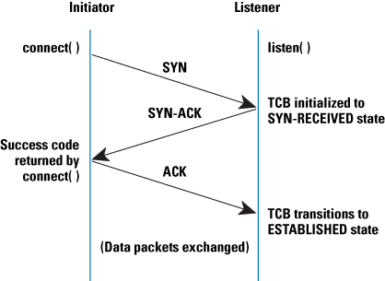

Sebelum data dikirm akan komputer pengirim dan penerima akan melakukan komunikasi dengan menggunakan TCP untuk memastikan perangkat tujuan ada didalam jaringan, dll.

Aplikasi yang menggunakan TCP
- World Wide Web (WWW)
- Archie
- Wide Area Information Services (WAIS)
- FAX di internet

UDP
UDP (User Datgram Protocol) merupakan salah sato protokol transport layer yang mendukung komunikasi yang unreliable, connectionless antara host-host dalam jaringan yang menggunakan TCP/IP.
Cara kerja UDP
- Paket berisi port client dan port sumber berbentuk file text dikirimkan ke server dalam UDP header
- Paket berisi port client dan port sumber berbentuk file audio dikirimkan ke server dalam UDP header
- UDP tujuan membaca nomor port tujuan dan memproses data
- Paket asli memiliki port tujuan sehingga server dapat mengirimkan data kembali ke ftp client
- Untuk point 3 dan 4 berulang lagi saat server menerima file audio dari client
- Saat aplikasi yang ingin mengirim data, UDP tidak akan mem-buffer atau mem-fragmen data
- Karena UDP tidak mem-fragmen data, jika data yang lebih besar dari MTU, lapisan IP yang harus mem-fragmennya

Contoh protokol aplikasi yang menggunakan UDP:
- Domain Name System (DNS) 53
- Simple Network Management Protocol (SNMP) 161, 162
- Trivial File Transfer Protocol (TFTP) 69
- SunRPC port 111
- dll

